- Fui solicitar escolta, apareceu "não há escolta disponível" . Mesmo tendo escolta disponível.
- Mesmo que nao tivesse escolta disponível era para ter opção de "aguardar na fila" aguardar na fila e dar tempos estimado
- No "Escorte" o botão esta como "aceitar escolta" sem ter escolta solicitada (entre aspas, pois falhou o chamado).
- Não aparece o mapa na tela principal web
- Traduzir muitas coisas ainda (principalmente os indígenas)
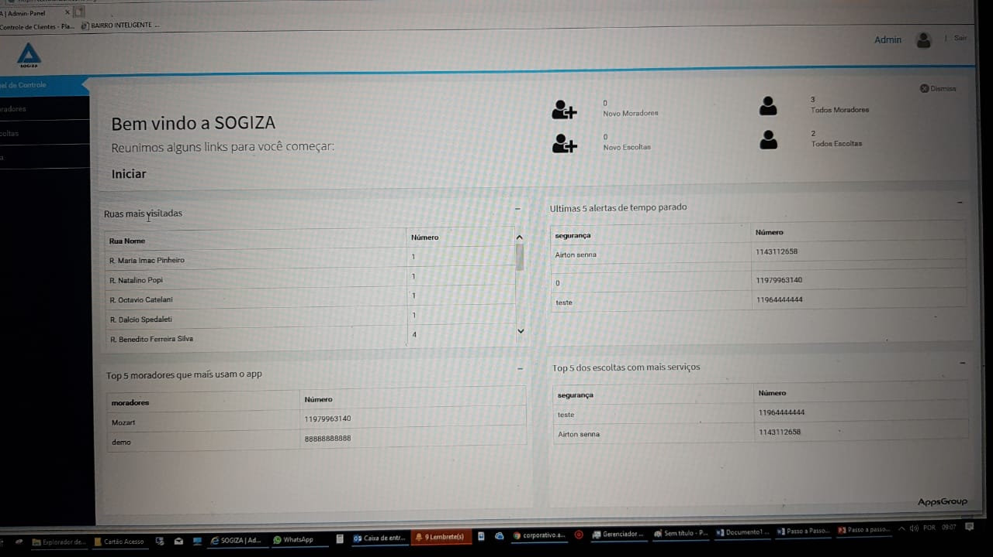
Figura 1 - Onde está o número de escoltas solicitadas e atendidas?

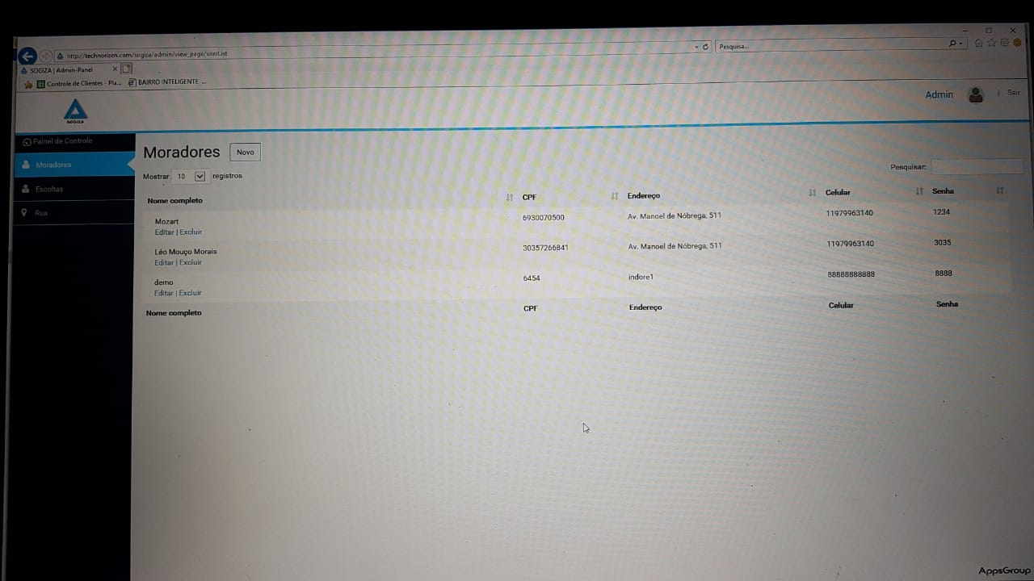
Figura 2 - Onde está o número de escolta solicitadas?
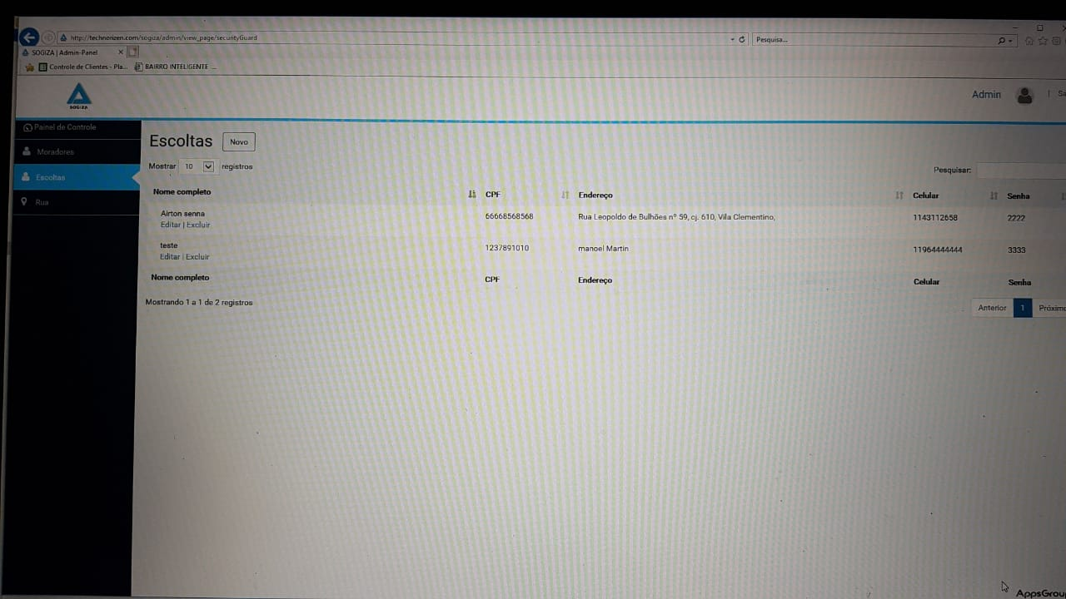
Figura 3 - Onde aparece número de escoltas atendidas

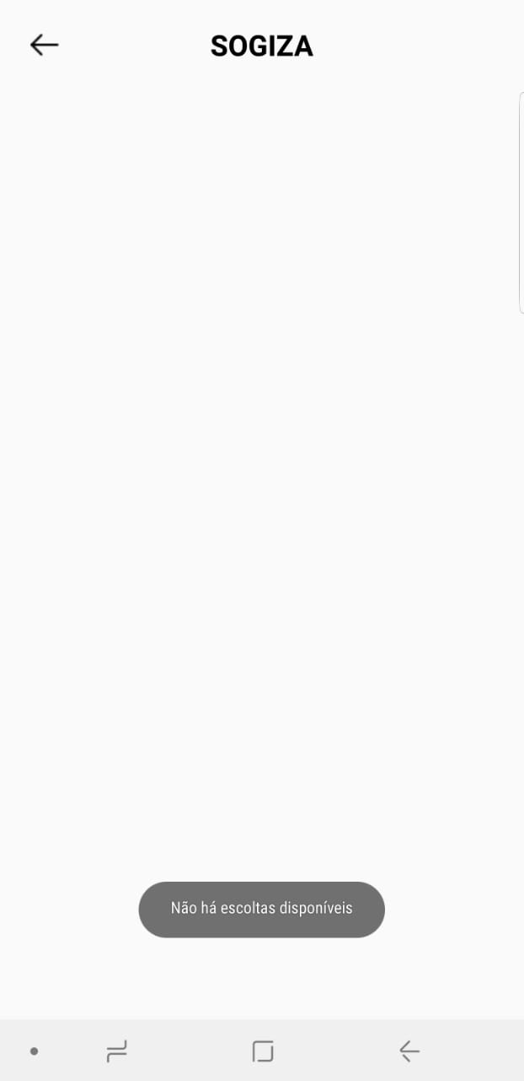
Figura 4 - Haviam escoltas cadastradas, mas apareceu mensagem de "não há escoltas disponíveis"
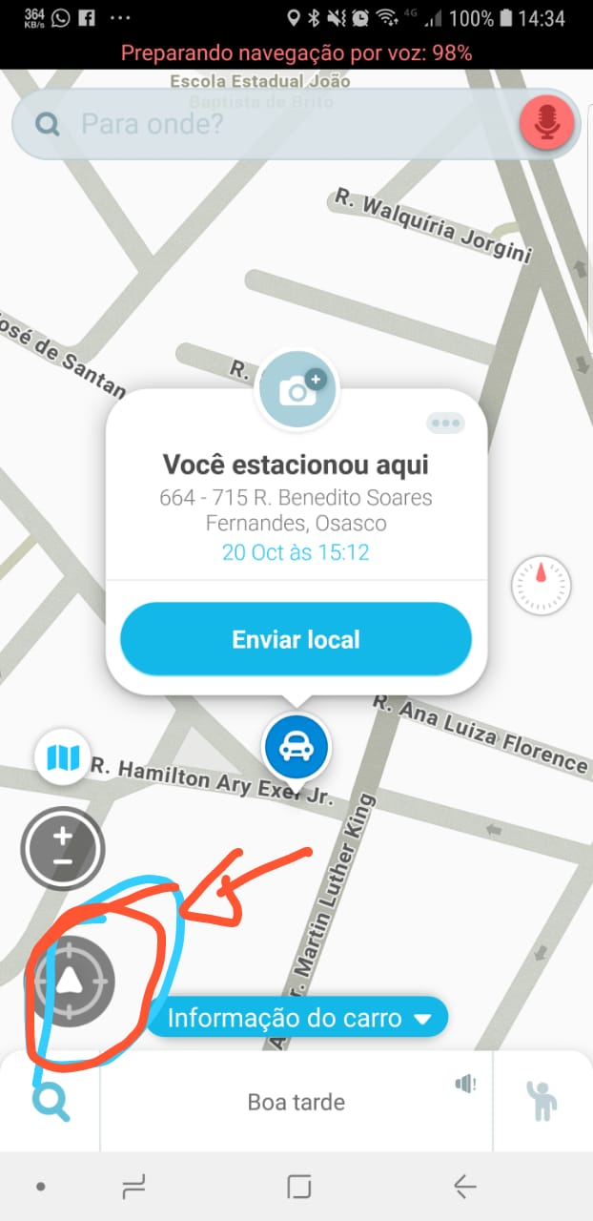
Figura 5 - Inserir botão centralizar ou centralização. E a tela já iniciar assim.
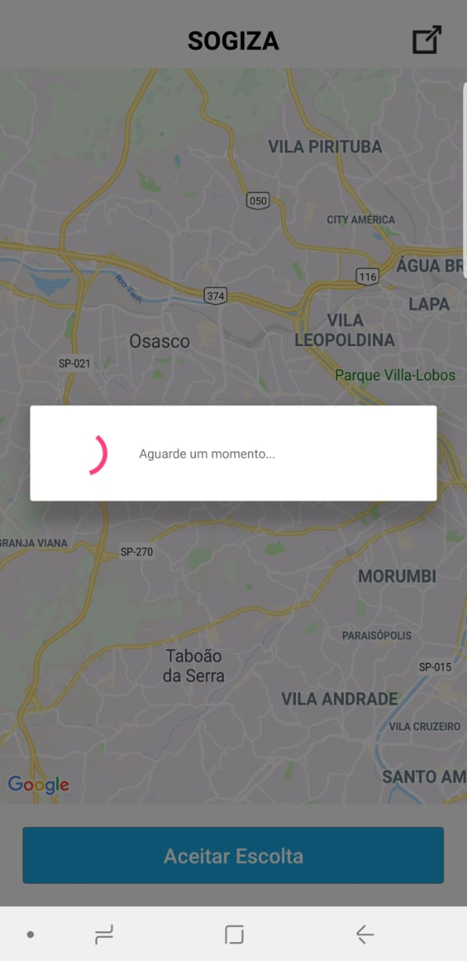
Figura 6 - Mapa muito abrangente. Deveria ter opção de centralização. Mesmo quando raspa o dedo a procura de outros endereço. Acho que já deveria iniciar mais próximo
- 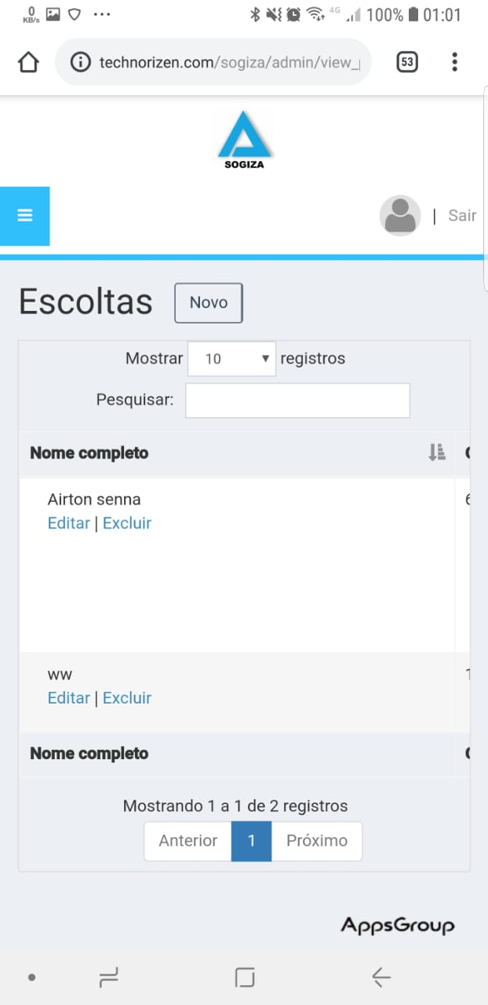
Figura 7 - Não me parece que a página web seja responsivo
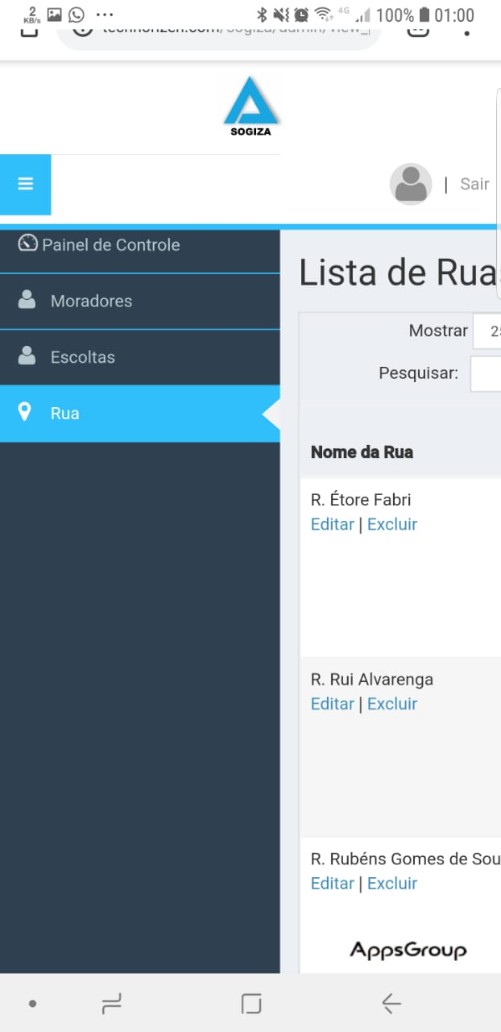
Figura 8 - Botão visualizar mapa?
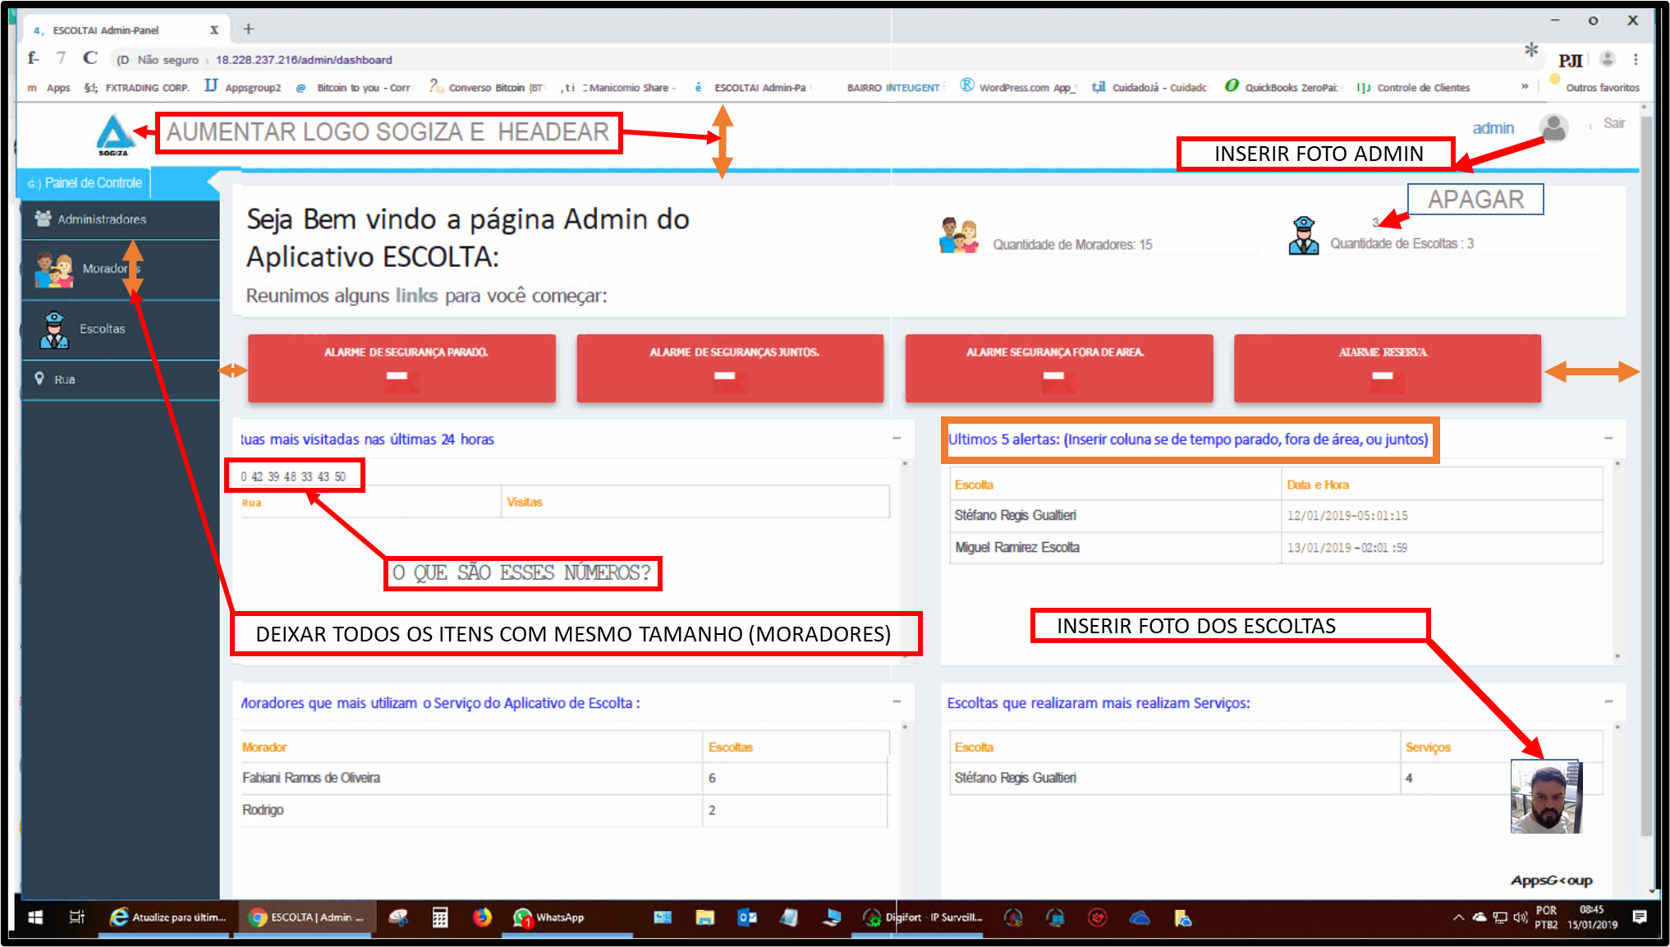
Figura 9- Correções tela admins do site destacadas

